대조표 — 발표 자료 v10 → v11 (용어 풀이 줄 · 노트 쉽게)
발표자료_20261007_v10.pptx → v11.pptx (70장, A4). 2026-10-07 세션 61. 이사님 10/7: 「중요한 용어는 해당 슬라이드에 설명을 조금」, 「그림 장 노트가 너무 어려운 데가 있어 — 쉽고 이해도 쉬운 방향으로」, 「전과정 관점은 원료 채취, 그리고 다음 다음 … 이렇게」.

1. 원칙
· 용어 풀이 줄: 용어가 본 슬라이드에서 처음 나오는 장 14곳의 맨 아래(근거 줄 위)에 「용어 …」 한두 줄, 10.5pt 회색. 풀이는 논문 본문·부록 K 정의를 쉬운 말로(외부 위원 기준). 자리가 모자라면 내용을 위로 밀고, 그래도 모자라면 그림을 조금 줄임(6번 ×0.93).
· 전과정 관점은 단계 나열로(이사님 10/7): 원료 채취 → 설계 → 생산 → 운송·배송 → 사용 → 폐기 (KS I ISO 14001 3.3.3 순서). 4번 노트에도 같은 문장 추가.
· 노트 쉽게: 그림 장 10곳(3·6·8·9·11·12·14·15·23·25)을 「그림 어디를 보라 → 무슨 뜻 → 그래서 다음」으로 줄임. 판정·숫자·용어는 논문 그대로. 나머지 19장은 v9 대본 그대로.
· 화면 글(용어 줄 외)·백업 31~70은 손대지 않음.

2. 용어 풀이 줄 (14장)
장 | 용어 줄 (해당 장 맨 아래, 10.5pt 회색)
4 | 용어 전과정 관점 = 원료 채취 → 설계 → 생산 → 운송·배송 → 사용 → 폐기까지 제품의 모든 단계를 함께 보는 것 · CBAM = 유럽연합 탄소국경조정제도(수입품의 탄소 배출량에 값을 매김) · ISO 14044 = LCA를 어떻게 해야 하는지 정한 국제표준
5 | 용어 환경측면 = 조직의 활동·제품 가운데 환경에 영향을 줄 수 있는 요소(ISO 14001 6.1.2 — 무엇을 관리할지 정하는 출발점) · LCI·LCIA = LCA의 둘째·셋째 단계(투입·배출을 세는 목록분석, 그것이 환경에 미치는 영향을 계산하는 영향평가) · PDCA = 계획–실행–점검–개선의 관리 순환
6 | 용어 환경목표 = 중대한 환경측면에 대해 조직이 세우는 측정 가능한 목표(ISO 14001 6.2.1) · 성숙도 모델 = 「어느 수준까지 갖추었는가」를 여러 단계로 나누어 판정하는 틀
7 | 용어 매핑 = 두 표준의 조항을 하나하나 서로 대응시키는 일 · 연계 프로세스 = 두 표준이 맞닿는 지점을 업무 단위로 묶은 것 · RQ = 연구 문제(Research Question)
8 | 용어 핵심 문항 = 연계가 성립하려면 반드시 갖추어야 할 네 곳을 묻는 문항 — 하나라도 빠지면 평균이 높아도 수준이 올라가지 않음
10 | 용어 참조 모델 = 평가할 업무의 목록(무엇을 평가하는가) · 평가 모델 = 채점표(어떻게 점수를 매기는가) · 성숙도 모델 = 등급 규칙(점수를 수준으로 바꾸는 규칙) · 최소충족·비보상 = 필수 항목이 빠지면 다른 점수로 메우지 못함
13 | 용어 shall = 표준에서 「반드시 해야 한다」는 의무 조항(should는 권고) · 정밀검토 = LCA 결과를 제3자나 내부 전문가가 검토하는 절차(ISO 14044 6절)
14 | 용어 연계 지점 = 매핑에서 확인된 두 표준의 결합 지점 · 핵심 연계 지점 = 그 가운데 연계 성립에 필수인 네 곳
16 | 용어 체크포인트 = 문항마다 「이것이 있는가」를 확인하는 항목(필수·추가) · BARS 앵커 = 1~5점 각각이 어떤 상태인지 말로 적어 둔 기준(행동기술척도) — 평가자가 달라도 같은 점수가 나오게 함
17 | 용어 Hotspot = LCA 결과에서 환경영향이 가장 큰 단계·부분 · 비교주장 = 「우리 제품이 남의 제품보다 낫다」고 공개 주장하는 것(ISO 14044는 이때 더 엄격한 요건을 둠) · 종합점수 = 55문항 평균 — 판정에는 쓰지 않는 보조값
18 | 용어 추적성 검증 = 문항마다 어느 표준 조항에서 나왔는지 따라갈 수 있는지 확인 · CVI(내용타당도 지수) = 전문가들이 「이 문항이 적절한가」를 평가한 비율 · 객관적 증거 = 문서·기록처럼 남이 보아도 확인되는 증거
19 | 용어 평가 클래스 3 = ISO/IEC 33002가 정한 평가 등급 가운데 가장 가벼운 것 — 조직 간 비교나 공식 등급이 아닌, 모델이 작동하는지 보는 연구용 평가
20 | 용어 판정 관례 = 「말로만 하면 인정 안 함, 양식만 있고 기입이 없으면 미충족」처럼 채점 전에 미리 적어 둔 판정 규칙 · 재검증 = 잠정 점수를 증빙 문서로 다시 하나씩 대조한 것
24 | 용어 경계(시스템 경계) = LCA에서 어디까지를 계산에 넣을지 정한 범위(A사는 원료~유통, 사용·폐기 제외) · R1~R5 = 개선 과제 다섯 건

3. 노트 전 → 후 (10장)
장 | v10 노트(논문 문장 기준) | v11 노트(쉬운 말, 그림 어디 → 뜻 → 다음)
3 | 논문은 전체 5개 장과 부록으로 구성됩니다.  제1장 서론입니다. 규제는 제품 전과정의 정량 환경정보를 요구합니다. 기업은 ISO 14001과 LCA를 함께 운영해야 하는데, 실무에서는 두 체계가 별도로 운영되는 경우가 많습니다. 그래서 연계 수준을 측정하는 기준이 없다는 것이 문제입니다.  제2장 이론적 배경입니다. 연계 대상인 두 표준은 한쪽은 방법이 없고 다른 쪽은 주기가 없습니다. 판정 체계의 표준은 ISO/IEC 33000 계열과 KS X ISO 8000-61·62이고, 여기서 참조·평가·성숙도의 3계층 구조를 가져왔습니다. 선행연구를 검토하여 두 표준의 연계 수준을 측정한 연구를 찾아보기 어려움을 확인하였습니다.  제3장 모델 개발입니다. 두 표준의 조항을 매핑하여 연계 프로세스 16종의 참조 모델을 만들고, 55개 평가 문항의 평가 모델과 성숙도 수준 ML0~ML5의 판정 규칙을 정하는 성숙도 모델을 차례로 개발하였습니다. 연계 성립의 네 지점 가운데 하나라도 빠지면 평균이 높아도 ML3 이상으로 가지 못하며, 모델의 타당성은 두 방향으로 검증하였습니다.  제4장 사례 연구입니다. 제조기업 A사에 시범 적용하여 증빙 문서 심사로 55문항을 판정하였습니다. 종합점수는 2.85이지만 핵심 문항 D-1 하나가 미달하여 ML2(관리화)입니다. 종합점수는 판정에 쓰지 않는 보조값이며, 판정 규칙이 예상대로 작동한 것입니다. 낮은 점수의 원인은 미비 사항 3건으로 모아지고, 개선 과제 R1~R5와 로드맵으로 이어져 완수 시 ML3가 전망됩니다. 제4장은 제3장의 기준을 바꾸지 않고 그대로 적용한 결과만을 말합니다.  제5장 결론입니다. 네 가지 연구 문제의 답을 정리하고 연구의 의의와 한계, 향후 연구 과제를 제시합니다.  맨 아래 한 줄이 논문 전체입니다. 연계, 모델링, 평가, 지속적 개선, 환경영향 저감입니다. 이 모델로 조직을 평가하여, 그 결과를 환경경영시스템(ISO 14001)의 지속적 개선으로 연결함으로써 전과정의 환경영향을 줄이는 데 기여하고자 합니다.  〔1분 30초〕 | 논문은 다섯 장입니다. 그림의 위 두 상자가 「왜」와 「무엇을 바탕으로」, 가운데 두 상자가 「무엇을 만들었나」와 「적용하면 어떻게 되나」, 아래가 「결론」입니다.  3장은 판정의 기준을 만들고, 4장은 그 기준을 바꾸지 않고 한 기업에 적용한 결과만 다룹니다.  맨 아래 한 줄이 논문 전체입니다. 연계, 모델링, 평가, 지속적 개선, 환경영향 저감입니다.  〔세부는 각 장에서. 장별 요약 전문은 백업 B-0. 1분〕
6 | 상태 A의 기업은 인증 갱신이나 고객 요구에 맞추어 한 차례 LCA 보고서를 받아 두고 그것으로 끝냅니다. 상태 B의 기업은 그 결과로 중대한 환경측면을 다시 결정하고, 이를 고려하여 환경목표의 수치를 정하며, 다음 해에 다시 산정하여 목표 달성을 확인합니다.  둘 다 「LCA를 했다」고 말하지만, 앞은 경영시스템과 분리된 보고서이고 뒤는 경영시스템의 운영에 쓰이는 입력입니다. 본 연구가 말하는 연계는 상태 B입니다.  연계는 있다 없다의 문제가 아니라 정도의 문제이고, 정도의 문제라면 그 정도를 잴 척도가 있어야 합니다. 그 척도가 성숙도 모델입니다.  〔이야기의 뼈대. 이 차이를 어떻게 측정하나(3부) → 측정해 보니(4부) → 무엇을 고치나(5부). 1분 10초〕 | 같은 「LCA를 했다」에도 두 상태가 있습니다.  왼쪽 상태 A는 보고서를 한 번 받아 두고 끝내는 회사입니다. LCA 결과가 경영시스템의 결정에 쓰이지 않습니다.  오른쪽 상태 B는 그 결과로 중대한 환경측면을 다시 정하고, 환경목표를 세우고, 다음 해에 다시 재서 확인하는 회사입니다. LCA가 경영시스템을 돌리는 입력이 됩니다.  본 연구가 말하는 연계는 상태 B입니다. 있다 없다가 아니라 정도의 문제이고, 그 정도를 재는 자가 성숙도 모델입니다.  〔1분〕
8 | ISO 14001의 조항은 조직 상황(4절)부터 개선(10절)까지 일곱 군으로 묶여 PDCA로 순환합니다.  전과정 관점의 고려가 요구되는 곳은 환경측면의 결정(6.1.2)과 운용기획 및 관리(8.1)입니다. 뒤에서 핵심 문항이 놓이는 자리가 여기입니다.  표준은 전과정 관점을 요구하지만 그 이행 방법은 표준 안에 없습니다. 그 방법을 규정한 것이 ISO 14044입니다. 다음 장입니다.  〔「LCA는 14001과 무슨 관계인가」가 나오면 — 14001이 요구하는 전과정 관점을 실제로 채우는 방법이 LCA(ISO 14044), 2.3.1. 1분 10초〕 | ISO 14001의 조항 구조입니다. 4절 조직 상황부터 10절 개선까지 일곱 묶음이 계획–실행–점검–개선으로 돕니다.  빨간 칸 네 곳이 「전과정 관점을 고려하라」고 요구하는 자리입니다. 환경측면(6.1.2), 환경목표(6.2.1), 운용(8.1), 모니터링(9.1.1)입니다.  그런데 「어떻게」 고려하는지는 이 표준 안에 없습니다. 그 방법이 아래 노란 상자, ISO 14044입니다. 다음 장입니다.  〔뒤에서 핵심 문항 4종이 놓이는 자리가 이 네 칸. 1분〕
9 | LCA는 목적 및 범위 정의, 전과정 목록분석(LCI), 전과정 영향평가(LCIA), 해석의 네 단계로 이루어집니다. 해석은 세 단계 모두와 양방향으로 이어집니다.  한 번의 수행은 이 안에서 완결되지만, 되풀이하는 관리 주기는 ISO 14044의 범위가 아닙니다.  그래서 두 표준을 연결하고 그 수준을 측정하려면 성숙도 모델의 방법을 빌려야 합니다.  〔1분 10초〕 | LCA는 네 단계입니다. 왼쪽 위에서 아래로, 무엇을 얼마나 볼지 정하고, 들어가고 나오는 것을 세고, 그것이 환경에 미치는 영향을 계산합니다. 오른쪽 해석은 세 단계 모두와 오가며 결론을 냅니다.  한 번의 평가는 이 안에서 끝납니다. 그런데 「언제 다시 하는가」는 이 표준에 없습니다.  그래서 두 표준을 잇고 그 수준을 재려면 성숙도 모델의 방법을 빌려야 합니다.  〔1분〕
11 | 선행연구는 두 축으로 검토하였습니다.  방법론 축은 판정의 원리를 주었으나 적용 분야가 소프트웨어와 데이터에 한정됩니다. 분야 축은 환경을 다루되 환경경영 운영, 제품 설계, LCA 활용이라는 단일 측면에 머뭅니다.  두 표준의 연계 자체를 조항 단위로 판정하는 모델은 검토한 선행연구에서 찾아보기 어렵습니다. 이것이 연구 공백입니다.  그 자리에 무엇을 만들었는지 말씀드리겠습니다.  〔2.5.4. 선행 모델은 논문 제목으로 부른다. 1분〕 | 선행연구를 두 축으로 봤습니다.  왼쪽 방법론 축은 소프트웨어·데이터 분야에서 성숙도를 어떻게 판정하는지 보여 줍니다. 판정 원리는 여기서 가져왔습니다.  오른쪽 분야 축은 환경 분야의 성숙도 모델들입니다. 환경경영 운영, 제품 설계, LCA 활용을 각각 다루었지만, 두 표준의 연계 자체를 조항 단위로 판정한 모델은 없었습니다.  그 빈자리에 무엇을 만들었는지 말씀드리겠습니다.  〔선행 모델은 논문 제목으로 부른다. 1분〕
12 | 본 논문의 연계 모델은 평가 대상인 참조 모델, 채점인 평가 모델, 수준 판정인 성숙도 모델의 세 계층으로 개발하였으며, 이를 연계 성숙도 평가 모델, LMA라 합니다.  참조 모델은 연계 프로세스 16종, 평가 모델은 55개 평가 문항과 문항별 판정 기준, 성숙도 모델은 ML0부터 ML5까지의 판정 규칙과 핵심 문항 4종입니다.  그림의 위 띠가 입력인 따른 표준, 가운데가 연계 프로세스가 도는 관리 주기, 아래 띠가 개발한 세 가지 모델과 그 적용입니다.  먼저 두 표준을 어떻게 맞대었는지부터 말씀드리겠습니다.  〔숫자 사슬 16 → 55 → 4 → ML0~5. 「검증은 했나」가 나오면 — 두 방향. 추적성 검증(55문항을 근거 조항까지)과 표준 적합성 검증(ISO/IEC 33004 요구사항 24건 자체점검 — 충족 22 · 해당 없음 1 · 보완 1). 전문가 내용타당도 조사(CVI)는 조사지 설계까지, 실시는 향후 과제 — 3.5. 1분 10초〕 | 만든 모델의 전체 그림입니다. 위 띠가 입력, 곧 따른 표준이고, 가운데가 연계 업무가 도는 관리 주기, 아래 띠가 만든 세 가지와 그 적용입니다.  세 가지는 참조 모델, 평가 모델, 성숙도 모델입니다. 쉽게 말하면 평가할 업무 목록 16종, 채점표 55문항, 등급 규칙 ML0부터 ML5입니다. 이 셋을 합쳐 연계 성숙도 평가 모델, LMA라고 합니다.  먼저 두 표준을 어떻게 맞대었는지부터 보겠습니다.  〔「검증은 했나」가 나오면 — 두 방향. 추적성 검증과 ISO/IEC 33004 24건 자체점검(충족 22·해당 없음 1·보완 1). CVI는 설계까지, 실시는 향후 과제 — 3.5. 1분〕
14 | 왼쪽이 ISO 14001의 관리 주기, 오른쪽이 ISO 14044의 4단계입니다.  두 표준의 조항을 서로 대응시키는 것을 매핑이라 하고, 매핑에서 확인된 두 표준의 결합 지점을 연계 지점이라 합니다. 연계 지점 가운데 연계가 성립하기 위해 반드시 갖추어야 할 네 곳을 핵심 연계 지점이라 하며, 굵은 선 네 개가 그 지점입니다.  네 지점 가운데 하나가 끊기면 순환이 그 단계에서 멈춥니다.  연계 지점을 업무 단위로 묶은 것이 연계 프로세스이고, 그것이 참조 모델입니다.  〔1분〕 | 왼쪽이 ISO 14001의 관리 주기, 오른쪽이 LCA의 4단계입니다. 선이 두 표준이 맞닿는 곳, 곧 연계 지점입니다.  그 가운데 굵은 선 네 개가 핵심 연계 지점입니다. 환경측면 결정, 환경목표, 설계·개발, 성과 모니터링입니다. 이 넷 가운데 하나가 끊기면 순환이 그 단계에서 멈춥니다.  이 지점들을 업무 단위로 묶은 것이 다음 장의 참조 모델입니다.  〔1분〕
15 | 참조 모델은 두 표준의 모든 조항을 서로 대응시켜 도출한 연계 프로세스 16종으로, 계획 8종, 실행 2종, 점검 3종, 개선 3종입니다.  각 프로세스는 제목·목적·성과·활동의 형식으로 기술하였으며, 이 형식은 KS X ISO 8000-61 5.3을 따른 것입니다. 코드의 L은 연계, 그 뒤가 PDCA 영역입니다.  각 프로세스의 성과를 묻는 물음이 평가 문항이 됩니다.  〔영역 이름은 KS I ISO 14001 개요 0.4의 PDCA 풀이를 따르되 A는 「개선」(2.1.2). 「왜 16종인가, 원형은 20종인데」가 나오면 백업 B-Q3. 1분 10초〕 | 연계 업무 16종입니다. 계획 8, 실행 2, 점검 3, 개선 3입니다.  각 업무는 제목·목적·성과·활동의 형식으로 적었고, 이 형식은 KS X ISO 8000-61을 따른 것입니다. 빨간 점이 핵심 문항 4종이 들어 있는 자리입니다.  각 업무의 성과를 묻는 물음이 다음 장의 평가 문항이 됩니다.  〔「왜 16종인가, 원형은 20종인데」 → 백업 B-Q3. 1분〕
23 | 낮은 점수는 세 가지 원인으로 모입니다. 설계·개발 절차에 환경 고려 단계가 없고, 정밀검토 체계가 없으며, LCA 재수행 사이클이 아직 오지 않았습니다. 이 미비 사항 3건이 낮은 문항의 대부분을 설명합니다.  강점도 있습니다. LCA가 문서 체계에 실질적으로 들어와 있어, 환경매뉴얼의 적용범위 조항과 연 1회 LCA 수행·최고경영자 보고 규정, 영향평가 결과에 근거한 환경측면 평가와 정량 목표, 공급망 1차 데이터가 확인되었습니다.  미비는 역량이 아니라 절차의 공식화와 주기 도래에 있습니다. 미비 세 가지가 그대로 개선 과제가 됩니다.  〔숫자 사슬 2.85 → ML2 → R1~R5 → 3.15 → ML3. 1분 10초〕 | 결과를 한 장으로 모았습니다. 가운데 2.85가 종합점수이고, 네 칸이 계획·실행·점검·개선입니다.  왼쪽 초록 상자가 강점입니다. LCA가 문서 체계에 들어와 있습니다. 오른쪽 빨간 상자가 미비 사항 3건입니다. 설계·개발 절차에 환경 고려 단계가 없고, 정밀검토 체계가 없고, LCA를 다시 할 때가 아직 오지 않았습니다.  낮은 점수는 이 세 가지로 모입니다. 역량의 문제가 아니라 절차를 공식화하고 주기가 오는 문제입니다.  아래 띠가 판정 경로입니다. ML1, ML2는 통과하고 ML3에서 D-1 하나에 걸려 ML2입니다. 이 세 가지 미비가 그대로 개선 과제가 됩니다.  〔2.85 → ML2 → R1~R5 → 3.15 → ML3. 1분 10초〕
25 | 과제를 단기, 중기, 장기로 배치하였습니다. 단기는 1년 이내, 중기는 3년 이내, 장기는 3년 초과이며, 1년은 A사 환경매뉴얼의 LCA 연 1회 재수행 주기, 3년은 환경경영시스템(ISO 14001) 인증의 갱신 주기입니다.  다섯 과제를 모두 마치면 종합 3.15점, 핵심 문항 4종 모두 통과로 ML3 진입이 전망됩니다. 다만 이는 확정 점수를 기준으로 한 재산정이며 이행 결과가 아닙니다.  평가와 개선과 재평가가 같은 문구로 이어집니다.  끝으로 이 모델의 장점과 단점, 그리고 한계입니다.  〔「3.15의 근거」가 나오면 — 목표 상태가 채점 기준과 같은 문구라 완료 시 점수가 기준에서 바로 정해진다, 4.6.2 [표 4-16]·[표 4-17]. 1분 20초〕 | 개선 과제를 시기별로 늘어놓은 로드맵입니다. 왼쪽부터 단기 1년, 중기 3년, 장기입니다. 1년은 A사의 LCA 재수행 주기, 3년은 인증 갱신 주기입니다.  빨간 R3, 설계·개발 절차서 제정이 판정을 바꾸는 과제입니다. 다섯 과제를 다 마치면 아래 표처럼 종합 3.15, 핵심 문항 4종 모두 통과로 ML3가 전망됩니다. 다만 이것은 지금 점수로 다시 계산한 것이지 실제 이행 결과는 아닙니다.  평가와 개선과 재평가가 같은 말로 이어집니다. 끝으로 이 모델의 장점과 단점, 한계입니다.  〔「3.15의 근거」 → 목표 상태가 채점 기준과 같은 문구, [표 4-16]·[표 4-17]. 1분 10초〕

4. 화면 전·후 (용어 줄이 들어간 장)
슬라이드 4 — 왼쪽 v10, 오른쪽 v11
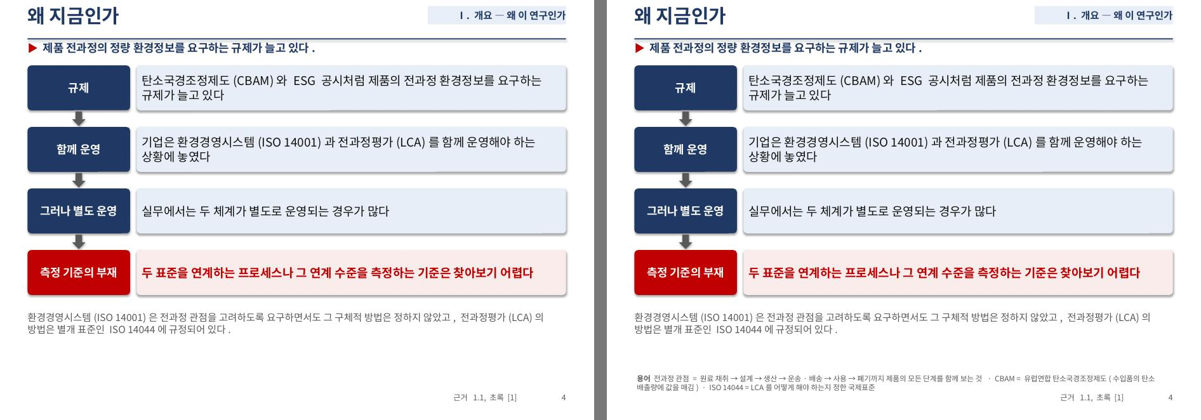
슬라이드 5 — 왼쪽 v10, 오른쪽 v11
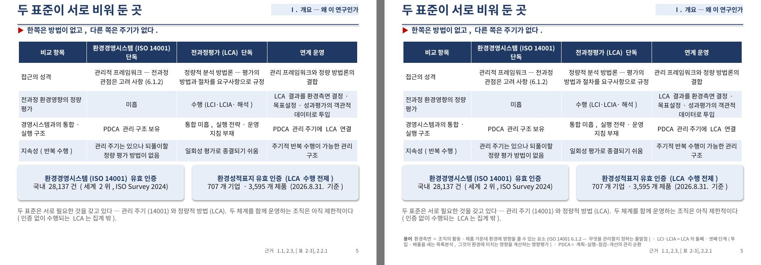
슬라이드 6 — 왼쪽 v10, 오른쪽 v11
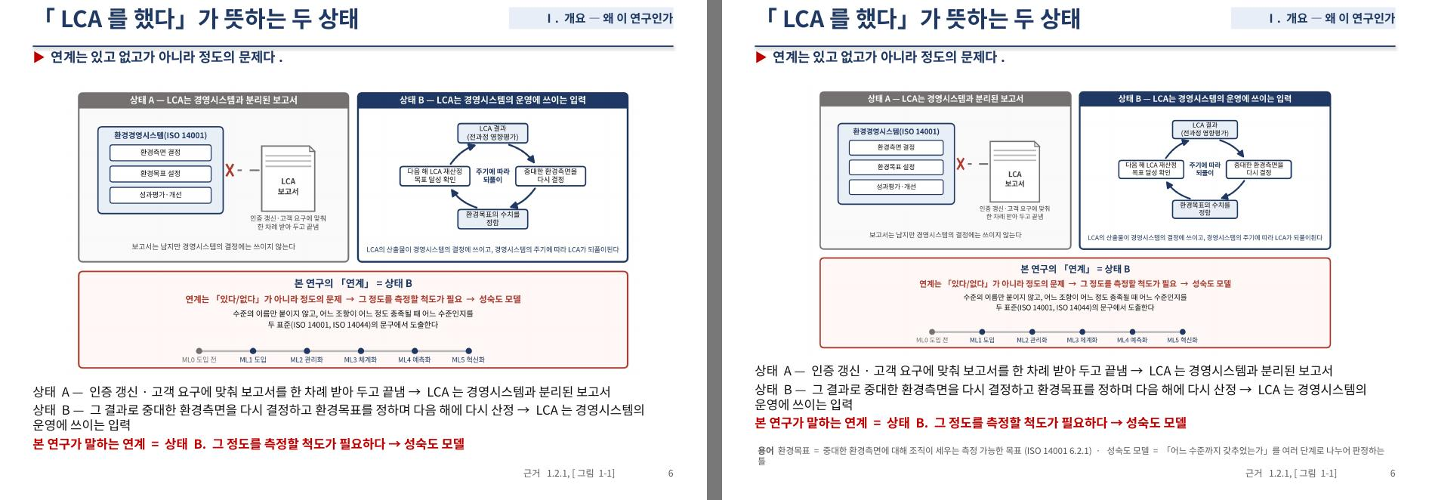
슬라이드 7 — 왼쪽 v10, 오른쪽 v11
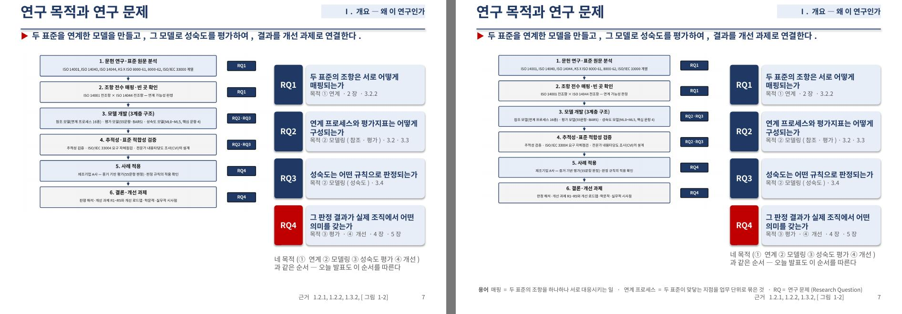
슬라이드 8 — 왼쪽 v10, 오른쪽 v11
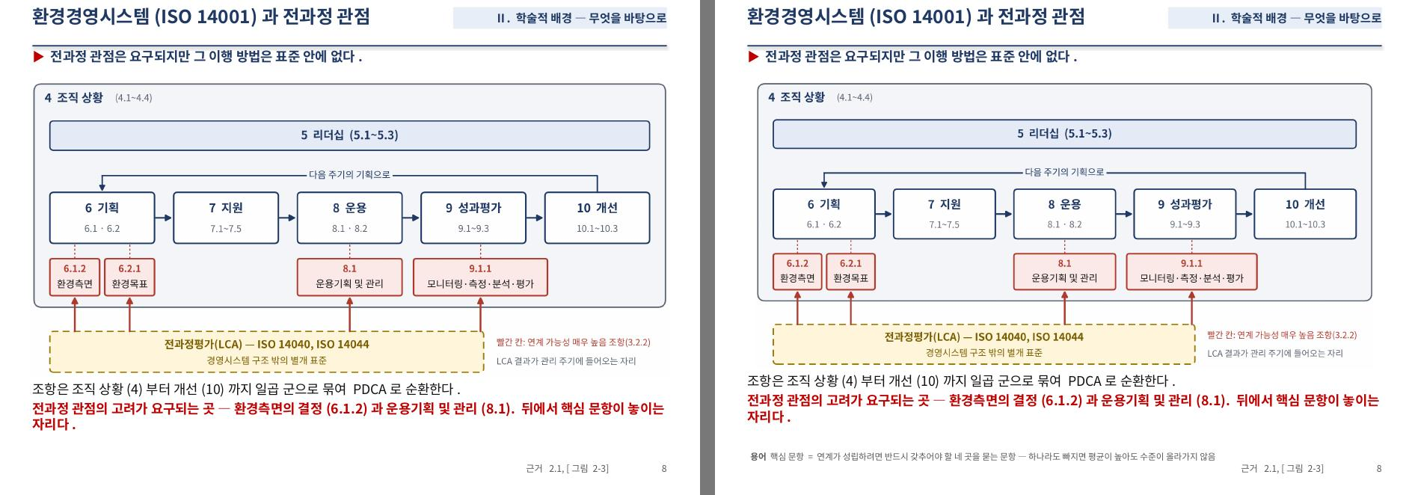
슬라이드 10 — 왼쪽 v10, 오른쪽 v11
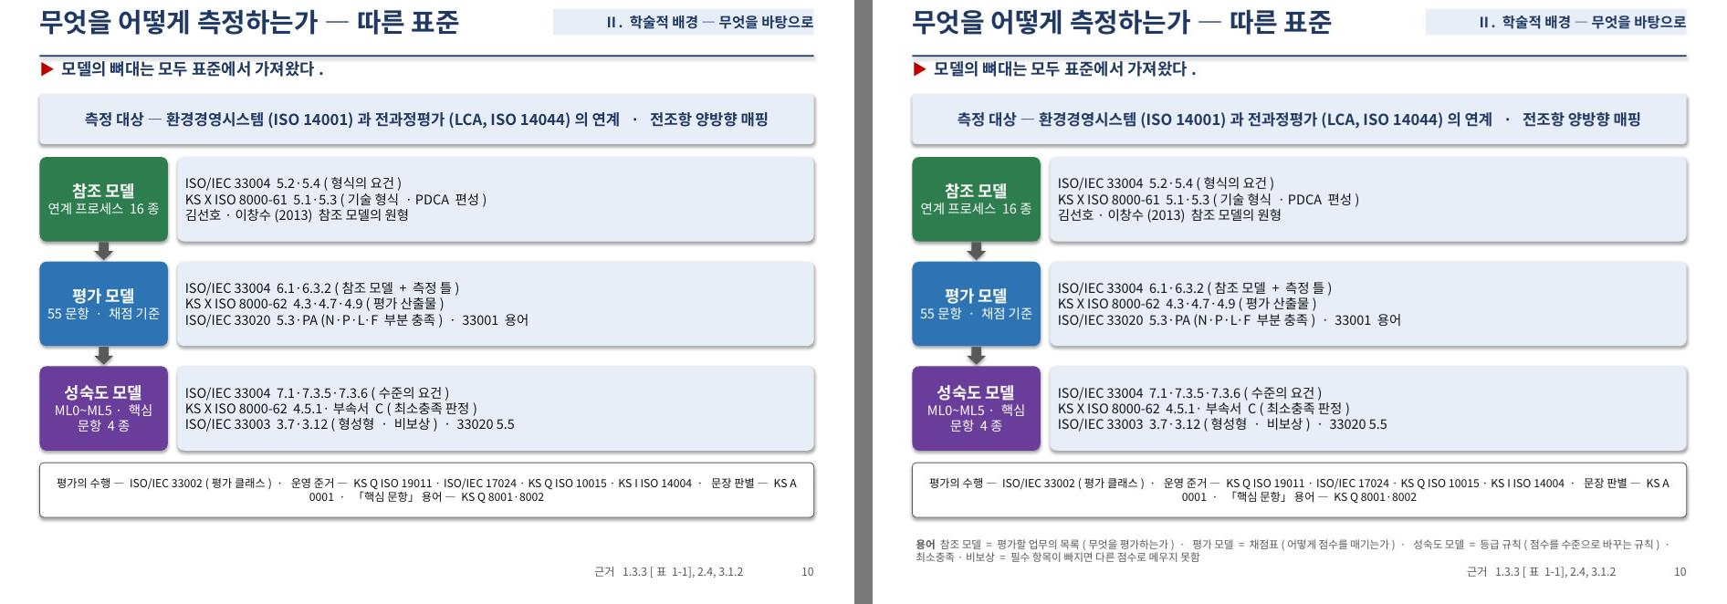
슬라이드 13 — 왼쪽 v10, 오른쪽 v11
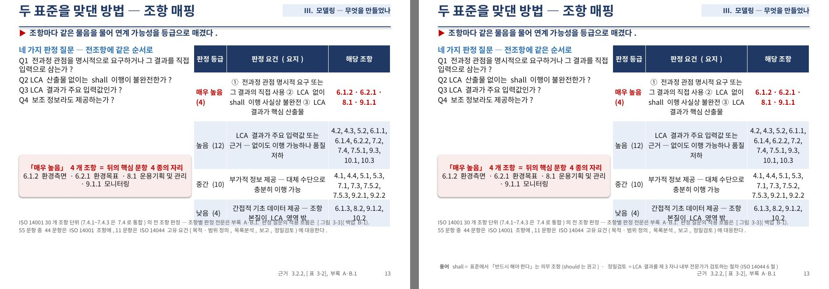
슬라이드 14 — 왼쪽 v10, 오른쪽 v11
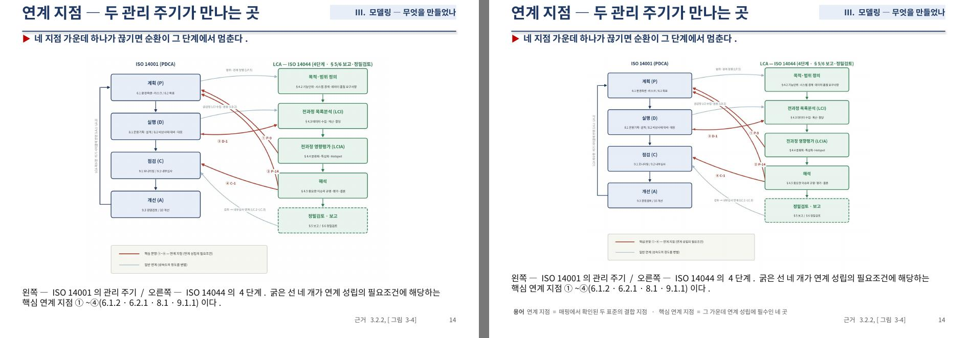
슬라이드 16 — 왼쪽 v10, 오른쪽 v11
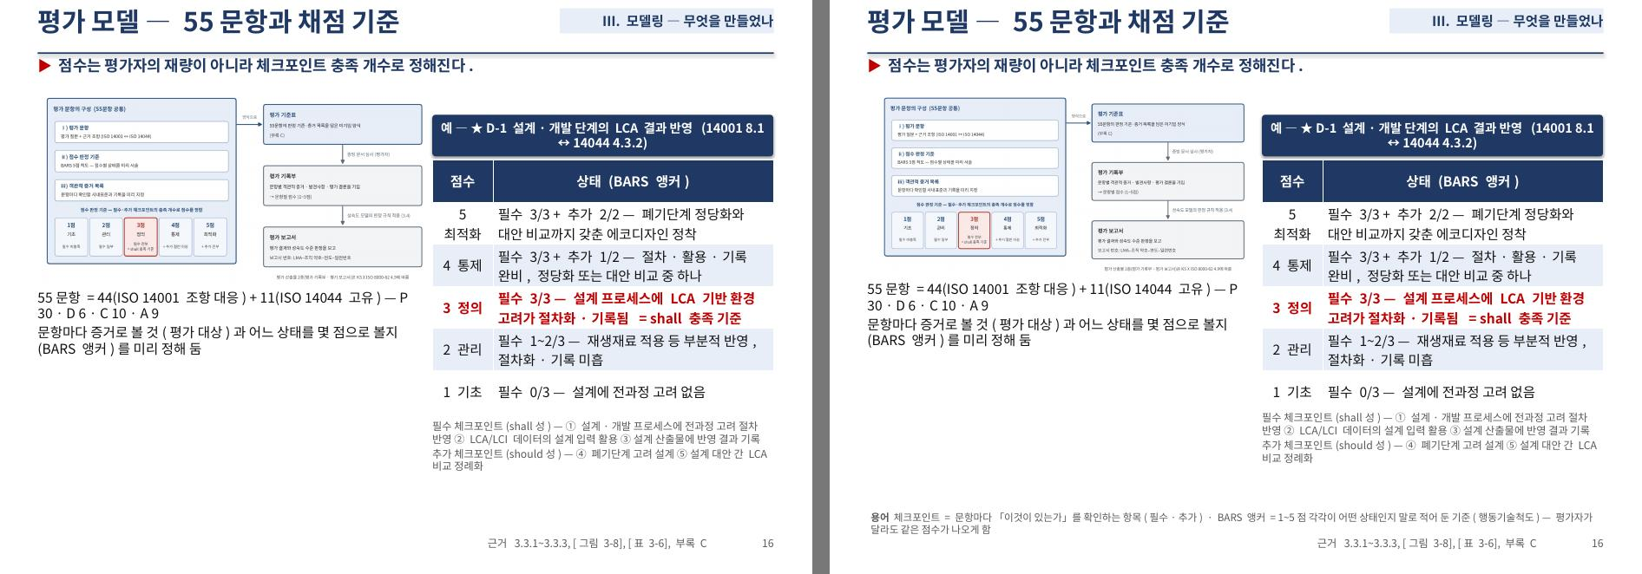
슬라이드 17 — 왼쪽 v10, 오른쪽 v11
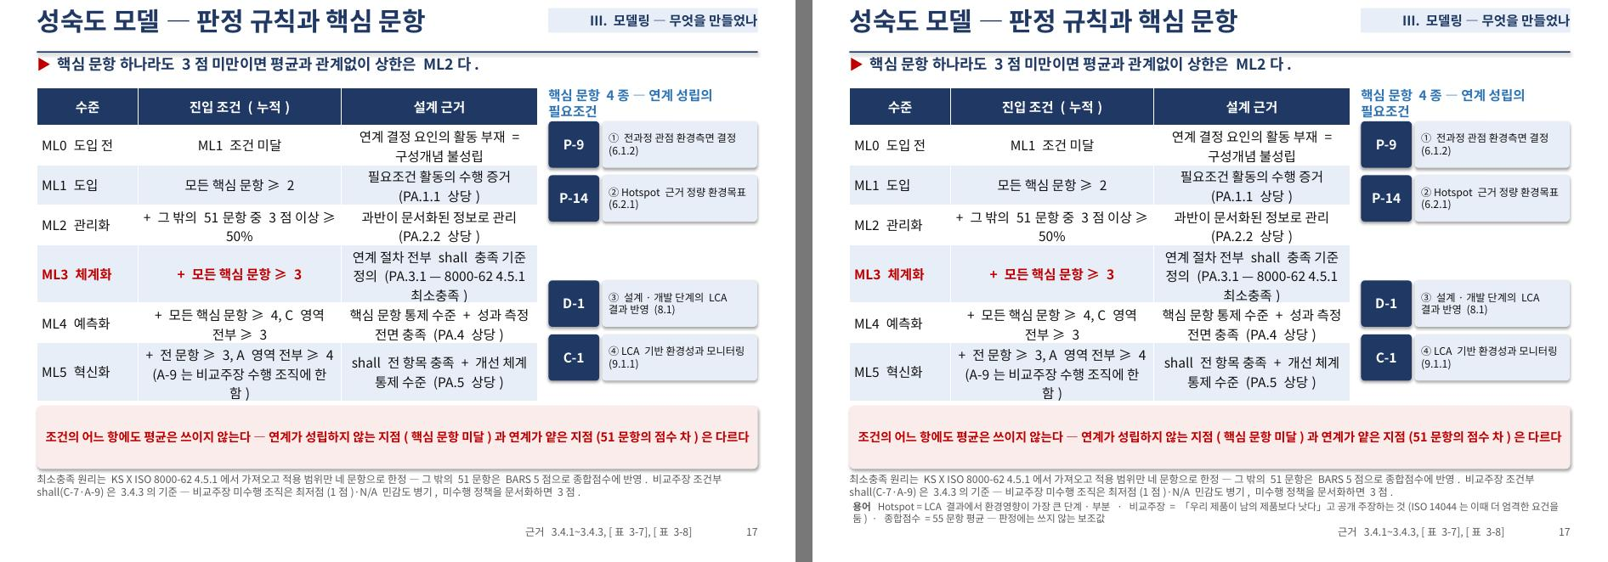
슬라이드 18 — 왼쪽 v10, 오른쪽 v11
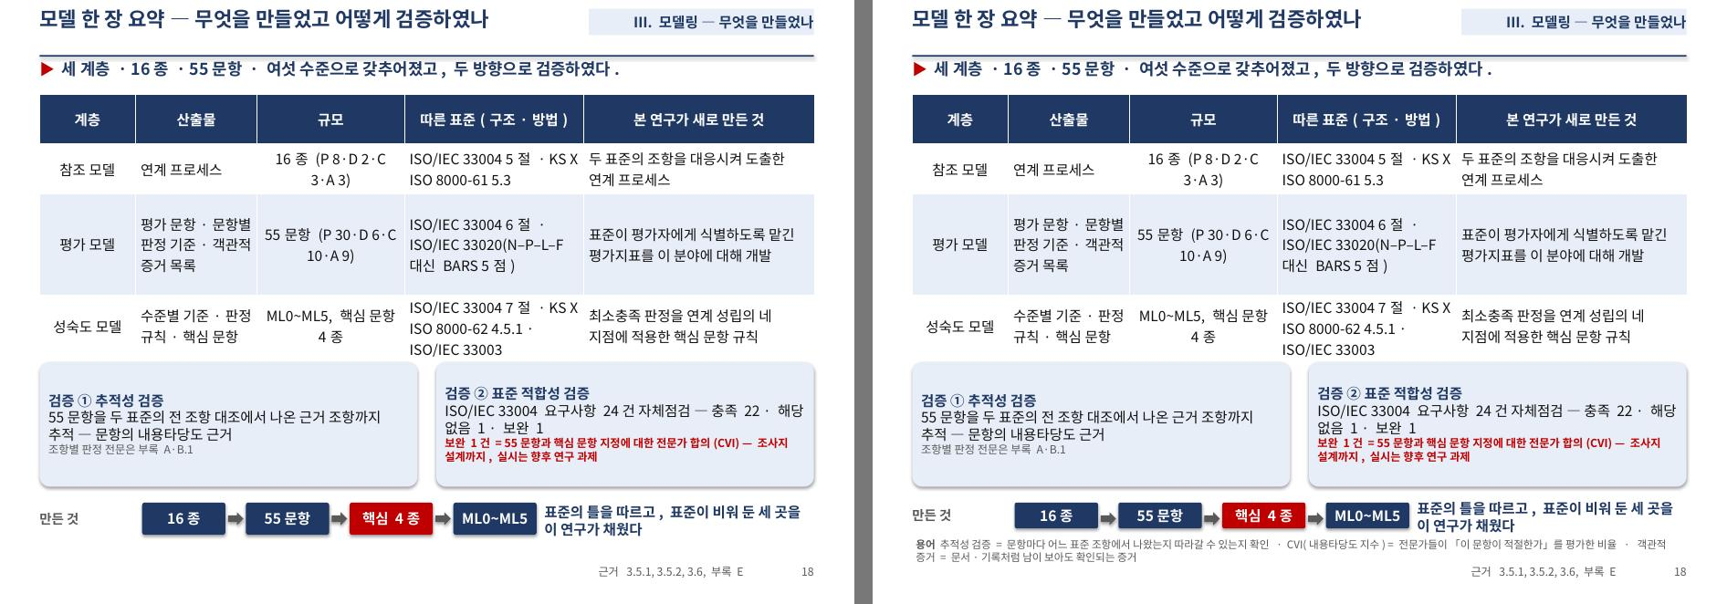
슬라이드 19 — 왼쪽 v10, 오른쪽 v11
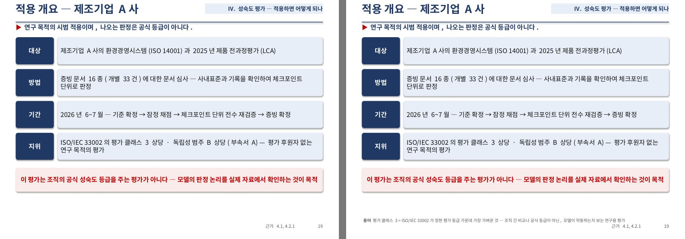
슬라이드 20 — 왼쪽 v10, 오른쪽 v11
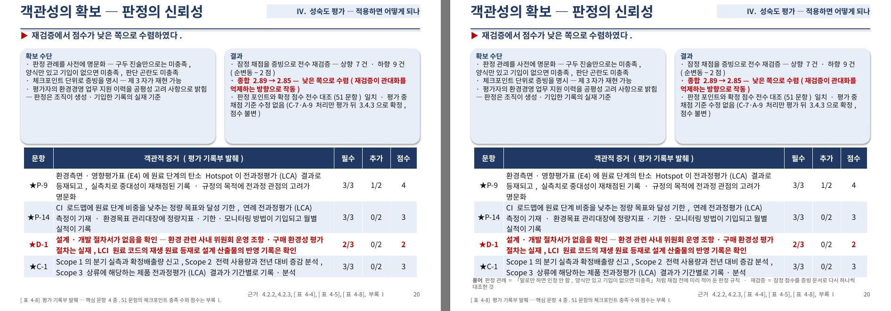
슬라이드 24 — 왼쪽 v10, 오른쪽 v11
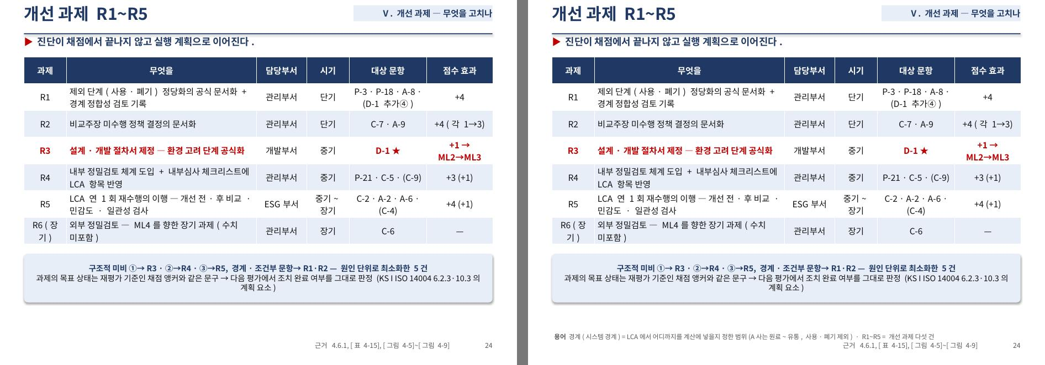

5. 이사님 확인 사항
· 용어 풀이 문안이 논문 정의와 어긋나는 곳이 있는지(특히 17번 비교주장, 19번 평가 클래스 3, 10번 참조·평가·성숙도 모델의 「업무 목록·채점표·등급 규칙」).
· 노트 쉽게 쓴 10장을 소리 내어 읽어 보고 너무 가벼운 곳이 있는지.
· 발표 시간: 노트 축약으로 본 슬라이드 합계 약 30분(v9 32분 30초).

